SỞ GIÁO DỤC VÀ ĐÀO TẠO ĐỀ KIỂM TRA HỌC KỲ I - NĂM HỌC: 2016-2017
THÀNH PHỐ HỒ CHÍ MINH MÔN: VẬT LÝ 10
TRƯỜNG THPT Thời gian: 45 phút
TRẦN VĂN GIÀU Ngày kiểm tra: 17/12/2016
A. LÝ THUYẾT: (5,0 điểm)
Câu 1: (1,0 điểm)
Phát biểu định luật I của Niu-tơn ?
Câu 2: (1,0 điểm)
So sánh sự giống nhau giữa cặp “lực - phản lực” với hai lực cân bằng ?
Câu 3: (1,0 điểm)
Trình bày điều kiện cân bằng của một vật có trục quay cố định (hay quy tắc mô men lực) ?
Câu 4: (1,0 điểm)
Em hãy cho biết đặc điểm về phương, chiều của véctơ gia tốc trong chuyển động thẳng nhanh dần đều và chuyển động thẳng chậm dần đều ?
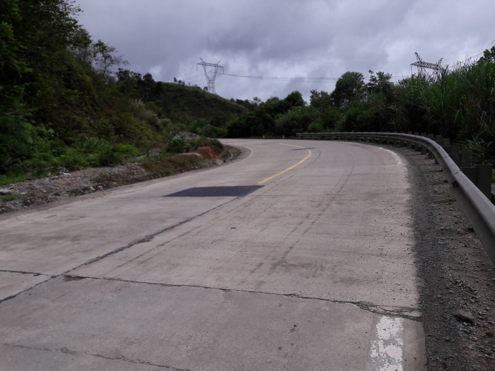
Câu 5: (1,0 điểm)
Đường ôtô ở những đoạn cong như hình bên, người ta thường làm mặt đường nghiêng về phía tâm đường cong và khuyến cáo các phương tiện giao thông khi đi qua đoạn đường này chuyển động với tốc độ thấp để đảm bảo an toàn giao thông. Bằng kiến thức đã học, em hãy giải thích tại sao ?
B. BÀI TOÁN: (5,0 điểm)
Bài 1: (1,5 điểm)
Một lò xo có khối lượng không đáng kể, một đầu được gắn cố định, đầu kia treo vật nặng có khối lượng m = 300g, ở vị trí cân bằng lò xo dãn ra 6cm. Lấy g = 10m/s².
a. Vẽ hình biểu diễn các lực tác dụng lên vật. Tính độ cứng của lò xo ?
b.Nếu treo thêm vật có khối lượng m’ = 200g vào đầu lò xo trên thì độ dãn của lò xo lúc ấy là bao nhiêu?
Bài 2: (1,5 điểm)
Một người gánh hai thùng hàng, được mắc vào hai đầu của một chiếc đòn gánh dài 1,2 m. Biết thùng thứ nhất nặng 80N, đặt cách vai người ấy 0,8m. Để đòn gánh cân bằng thì thùng thứ hai phải có trọng lượng là bao nhiêu ? Bỏ qua trọng lượng của đòn gánh.
Bài 3: (2,0 điểm)
Một chiếc xe có khối lượng m = 1 tấn đang chuyển động thẳng đều trên mặt đường nằm ngang với vận tốc là 54 km/h. Biết hệ số ma sát giữa các bánh xe và mặt đường là 0,03. Lấy g = 10m/s².
a. Tính độ lớn lực kéo của động cơ xe
b. Xe đang chạy thì tài xế thấy đèn đỏ cách xe 75 m thì liền tắt máy và hãm phanh. Hỏi tài xế phải tác dụng lực hãm tối thiểu là bao nhiêu để xe không vượt qua đèn đỏ ?
--------------------------------------HẾT--------------------------------------

